План проведення тижня образотворчого мистецтва
07.10.2024 – 11.10.2024 року

ПОНЕДІЛОК 7 жовтня 1- ші класи
Жовтий – колір навчання та мудрості
- Конкурс прикрас «Сонечка» (Двері класу прикрасити сонечками: колективна або індивідуальні роботи)
- Конкурс «В моєму образі – колір дня!» (Загальне фото дітей з жовтими елементами в образі)
- Інтерактивна асоціація «Колір дня – жовтий» (Інтерактивна вправа «Асоціативний кущ»)
- Конкурс малюнків «В кожному малюнку – жовтий!»
ВІВТОРОК 8 жовтня 2- гі класи
Зелений – освіжає і заспокоює
- Конкурс прикрас «Листочки» (Двері класу прикрасити зеленими листочками: колективна або індивідуальні роботи)
- Конкурс «В моєму образі – колір дня!» (Загальне фото дітей з зеленими елементами в образі)
- Інтерактивна асоціація «Колір дня – зелений» (Інтерактивна вправа «Асоціативний кущ»)
- Конкурс малюнків « В кожному малюнку – зелений!»
СЕРЕДА 9 жовтня 3 – ті класи
Фіолетовий - заспокоює, очищає та зміцнює
- Конкурс прикрас «Фіалка» (Двері класу прикрасити квітками: колективна або індивідуальні роботи)
- Конкурс «В моєму образі – колір дня!» (Загальне фото дітей з фіолетовими елементами в образі)
- Інтерактивна асоціація «Колір дня – фіолетовий » (Інтерактивна вправа «Асоціативний кущ»)
- Конкурс малюнків « В кожному малюнку – фіолетовий!»
ЧЕТВЕР 10 жовтня 4- ті класи
Синій – колір творчості , таємниці
- Конкурс прикрас «Сніжинка» (Двері класу прикрасити сніжинками: колективна або індивідуальні роботи)
- Конкурс «В моєму образі – колір дня!» (Загальне фото дітей з синіми елементами в образі)
- Інтерактивна асоціація «Колір дня – синій » (Інтерактивна вправа «Асоціативний кущ»)
- Конкурс малюнків « В кожному малюнку – синій!»
П’ЯТНИЦЯ 11 жовтня 1 – 4 класи
Червоний – символ життя, енергії, радості
- Конкурс прикрас «Сердечко» (Двері класу прикрасити сердечками: колективна або індивідуальні роботи)
- Конкурс «В моєму образі – колір дня!» (Загальне фото дітей з червоними елементами в образі)
- Інтерактивна асоціація «Колір дня – червоний » (Інтерактивна вправа «Асоціативний кущ»)
- Конкурс малюнків « В кожному малюнку – червоний!»

Звіт про проведення
тижня образотворчого мистецтва

Однією з найважливіших сфер людського буття є мистецтво. Воно подарувало нам безліч прекрасних вічних творінь: витончену музику, величні шедеври архітектури, глибокодумні книги, вражаючі картини.
У мистецтві укладена велика сила, здатна не тільки піднести людину до верху блаженства, зробивши її кращою, а й скинути її, обернувши на порох.
Мистецтво робить світ людей більш прекрасним, живим і яскравим. Воно допомагає людині розкрити приховані природні таланти, показати свої вміння, висловити душевні переживання, або задовольнити свої естетичні потреби.
Мистецтво зцілює світ, грає на струнах людської душі, керує нами, налаштовує чи засмучує нас, допомагає нам не ставати роботами, а бути живими особистостями з почуттями та емоціями.
З 7 по 11 жовтня в Чернівецькій гімназії було проведено Тиждень образотворчого мистецтва з метою ціннісного ставлення до мистецтва, інтелектуального та творчого розвитку гімназистів, підвищення інтересу учнів до предметів, виховання естетичних смаків і патріотичних почуттів. Основними завданнями тижня мистецтва були:
- глибше познайомити учнів з багатогранністю мистецтва;
- пробудити уяву та фантазію ;
- активізувати пізнавальний інтерес здобувачів освіти до мистецтва;
- реалізовувати на практиці основний принцип особистісно-орієнтованого підходу до навчання.
Цього року проходив тиждень образотворчого мистецтва початкової школи під яскравою назвою «Кольоровий тиждень». Кожен день тижня присвячений певному кольору та має свою тематику.

Понеділок зафарбувався у жовтий колір. Жовтий колір – це колір сонця, радості і оптимізму, навчання та мудрості.

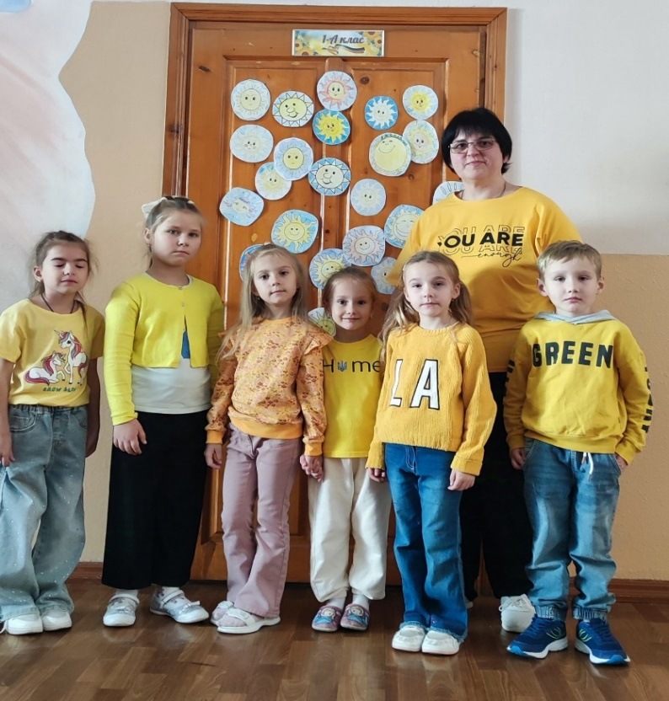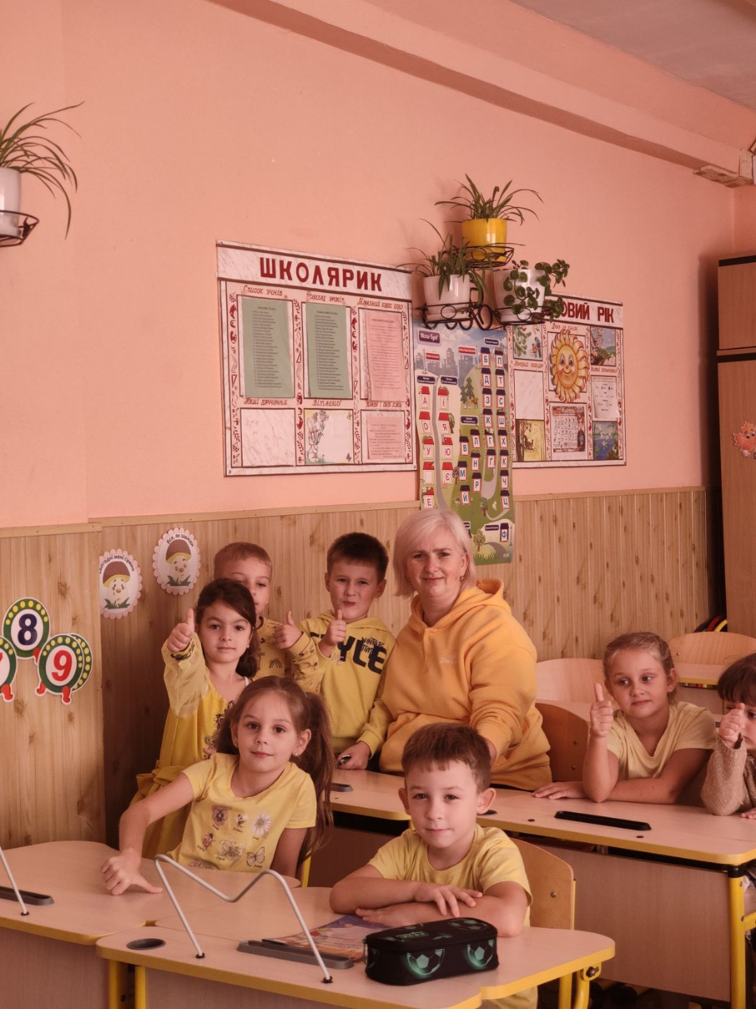
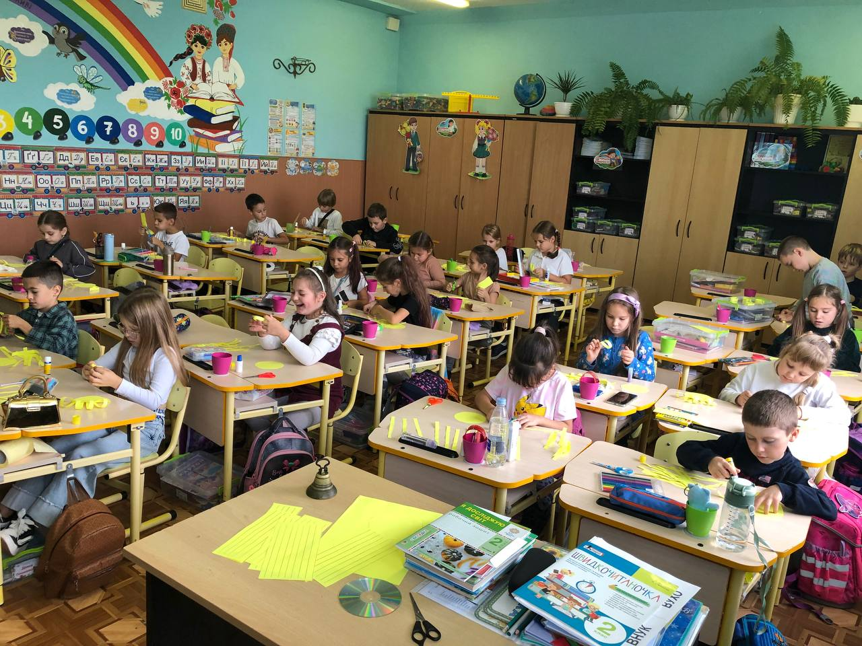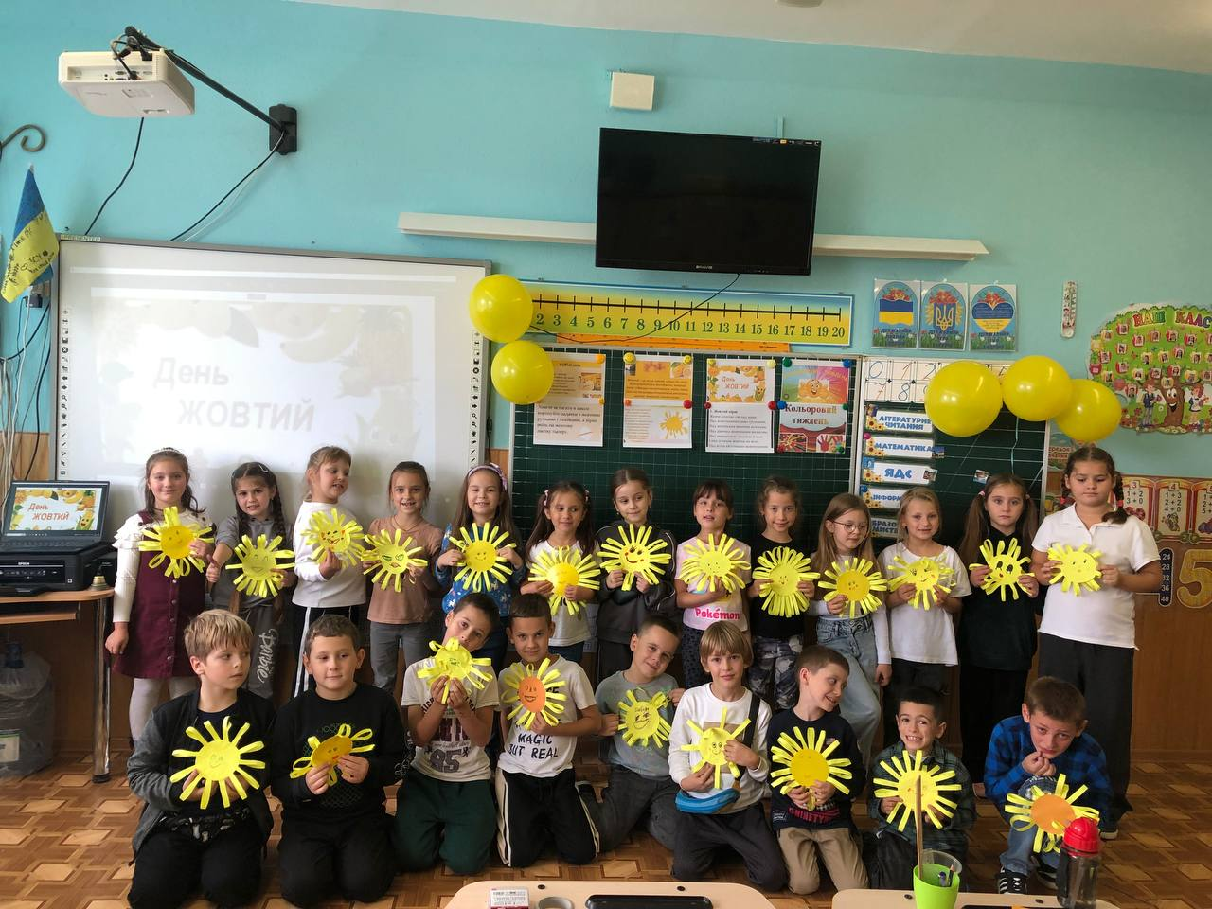
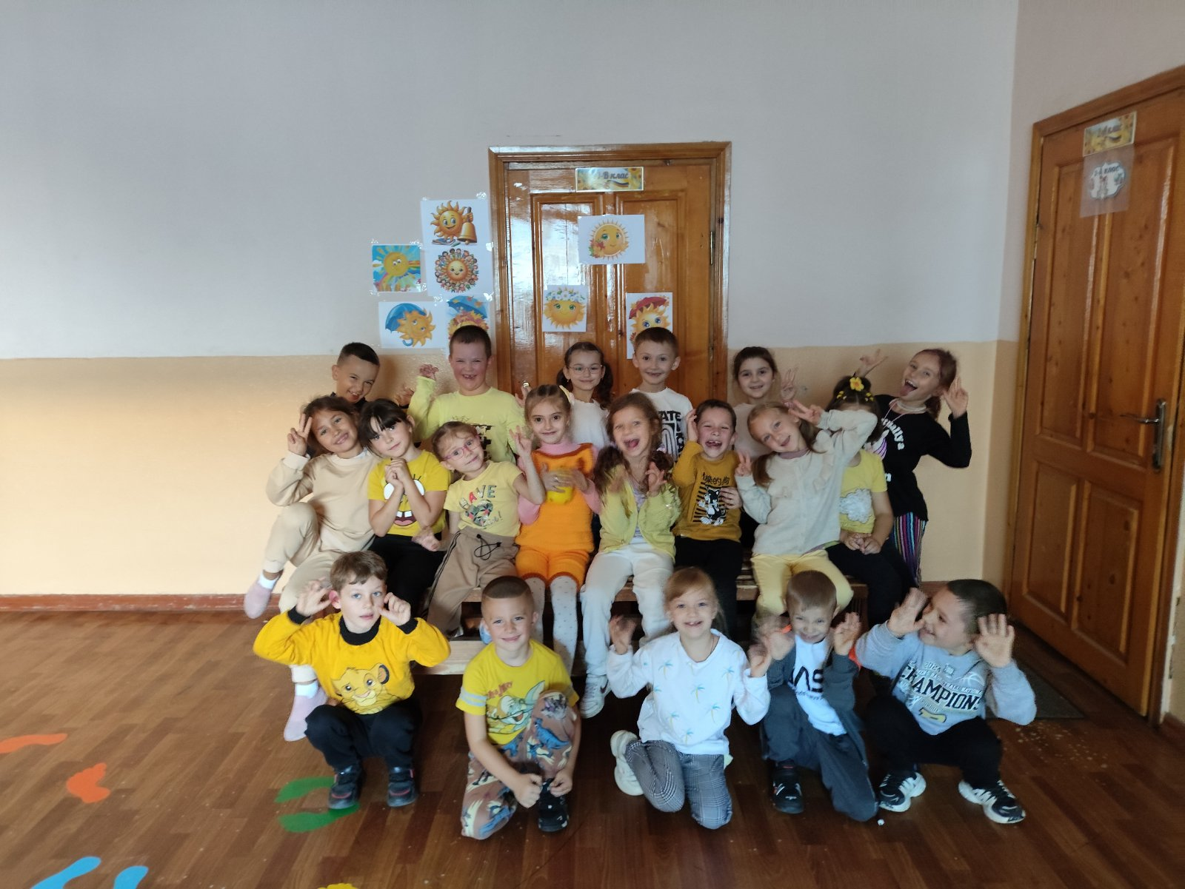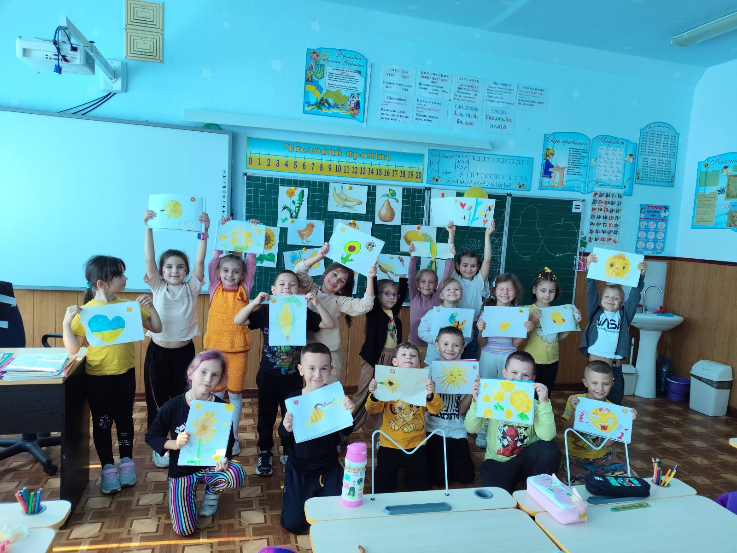

Вівторок у нас був зелений день. Це колір природи, рослин, освіжає і заспокоює.
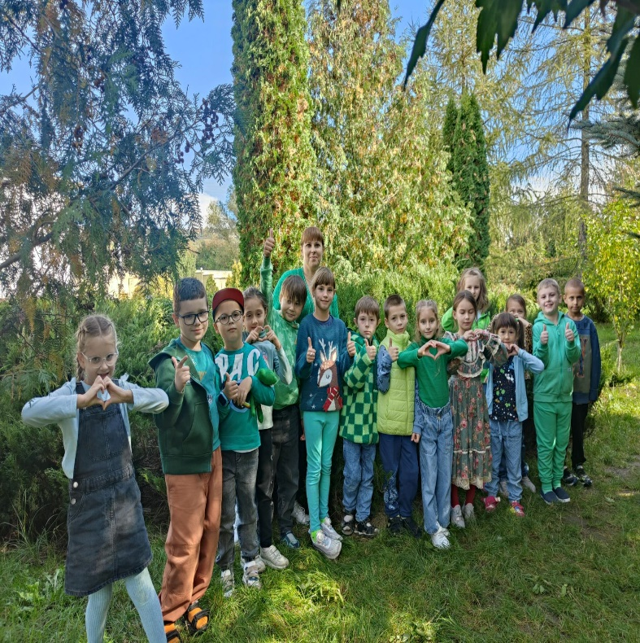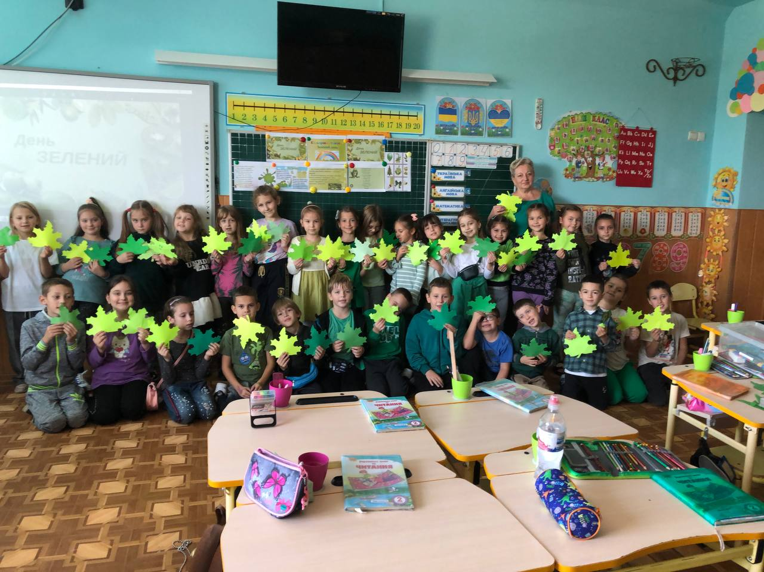
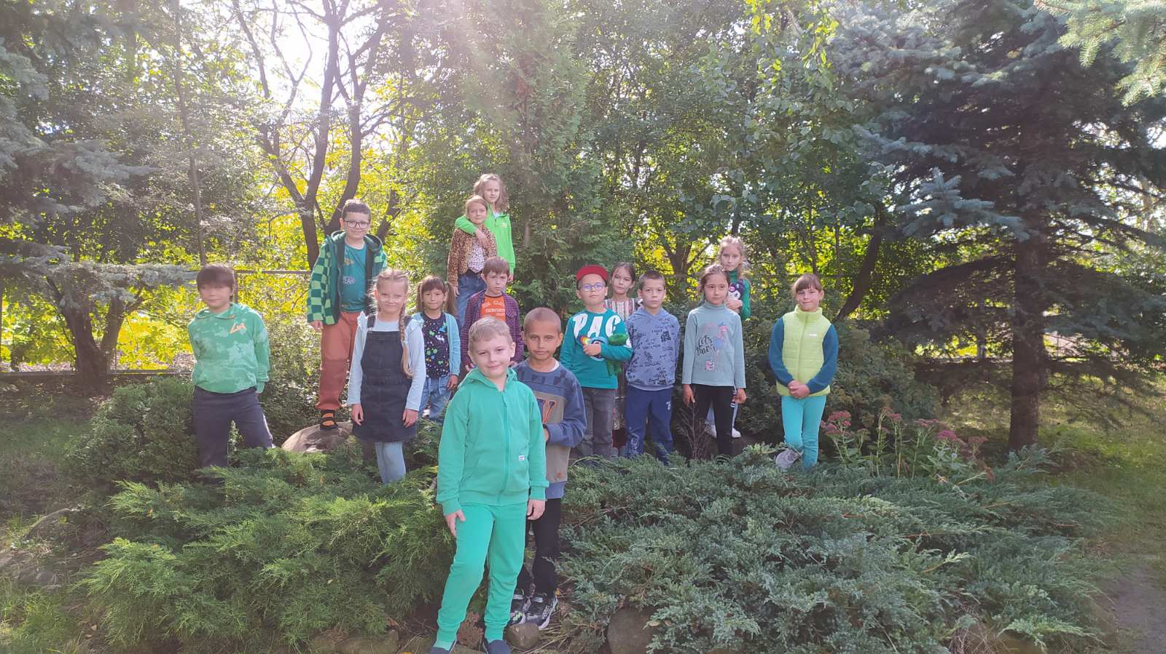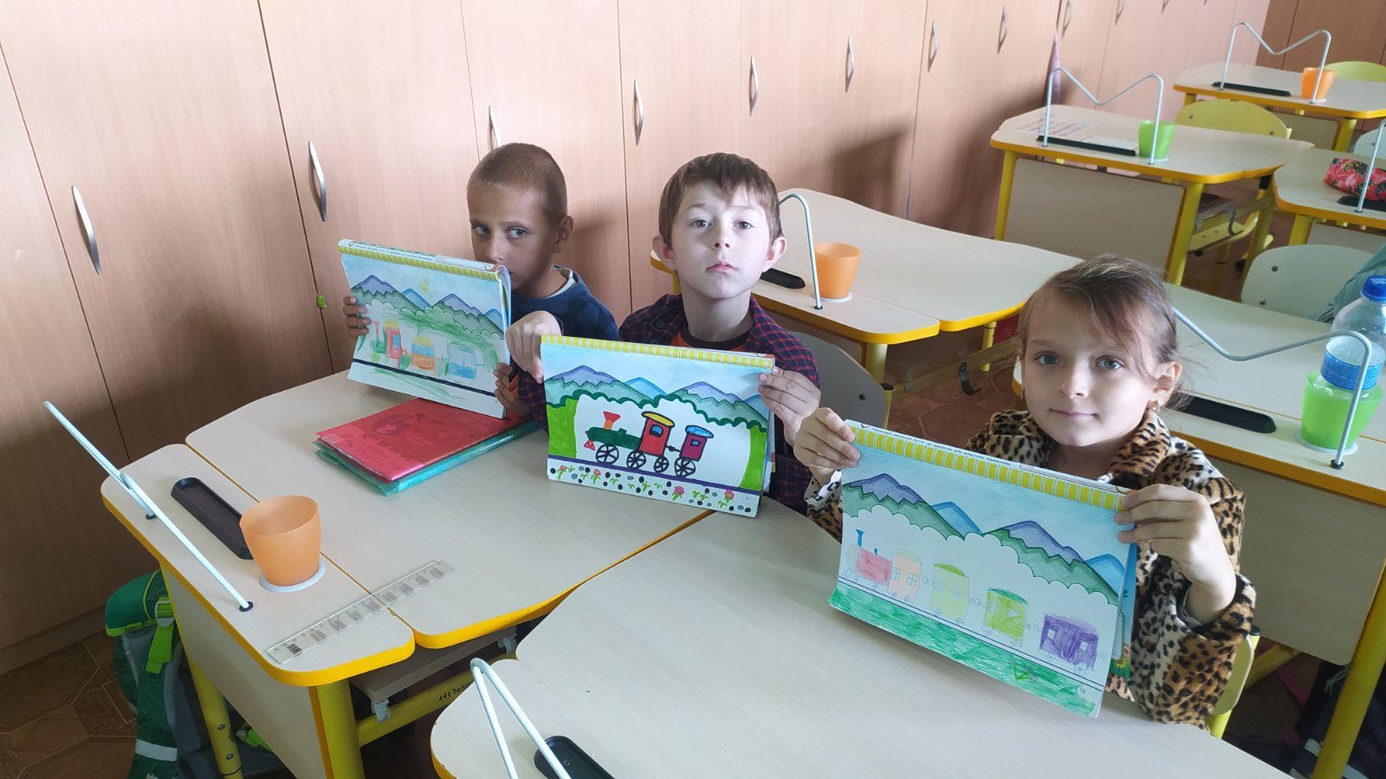
Середа видалася фіолетовою. Фіолетовий колір заспокоює, очищає та зміцнює.
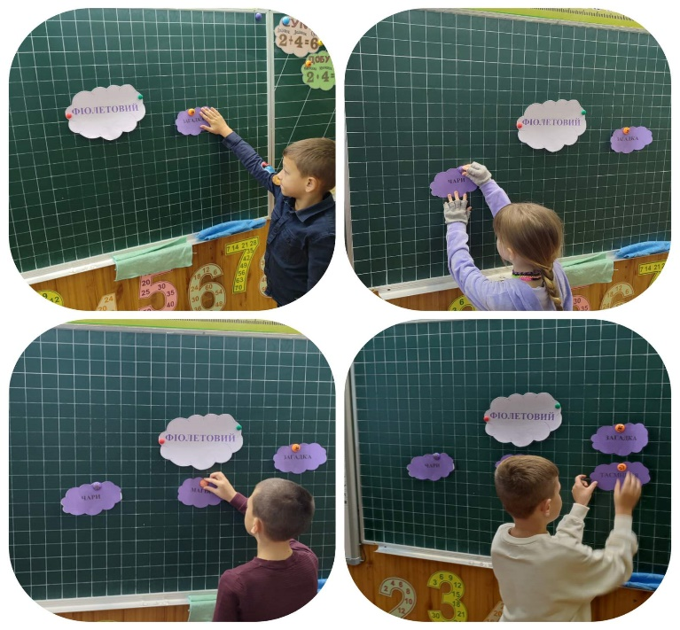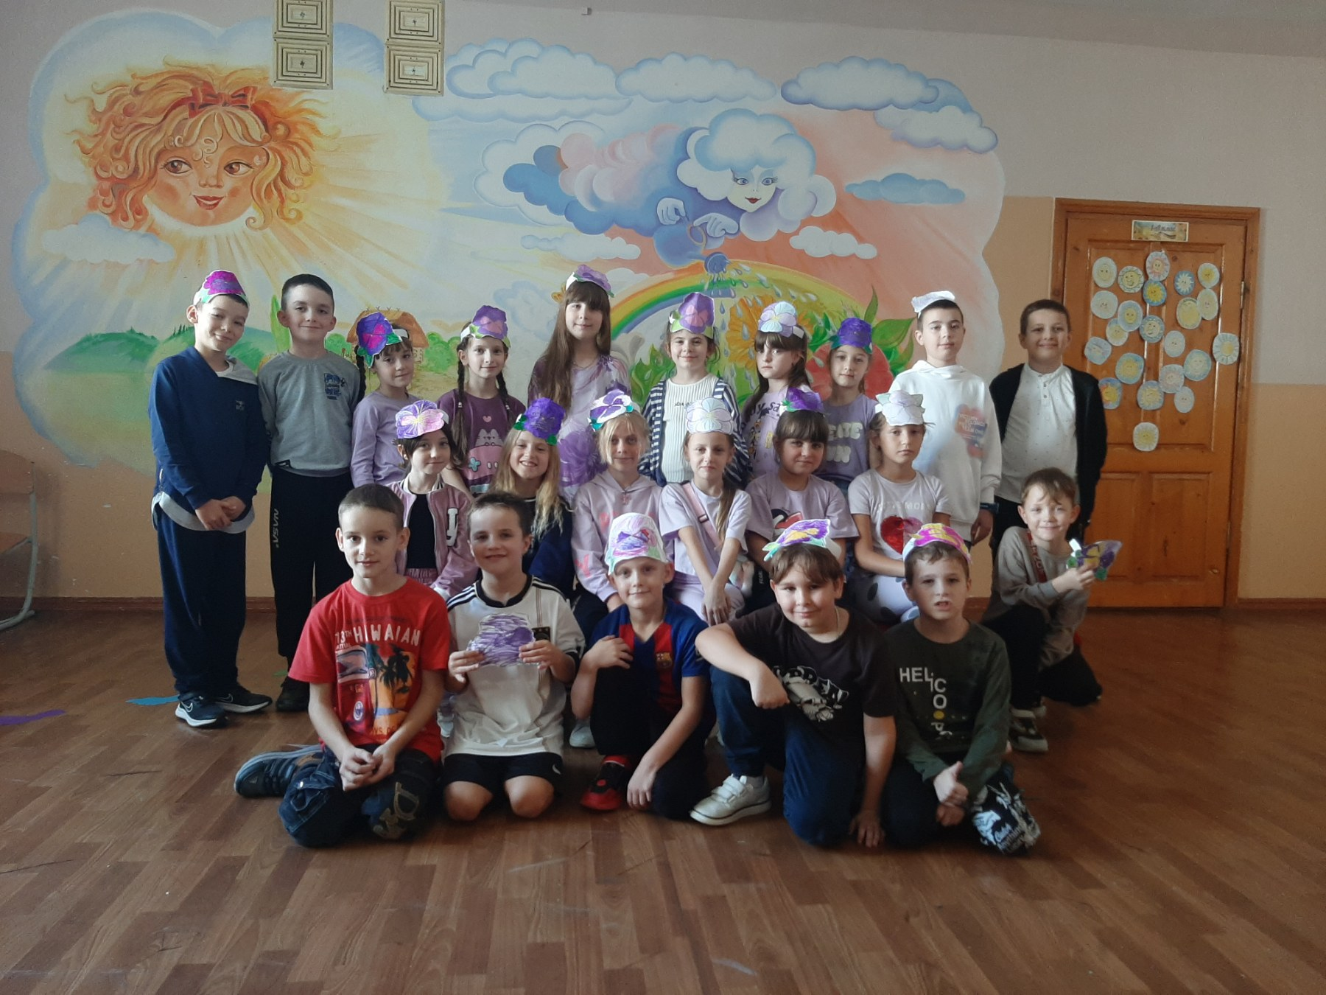
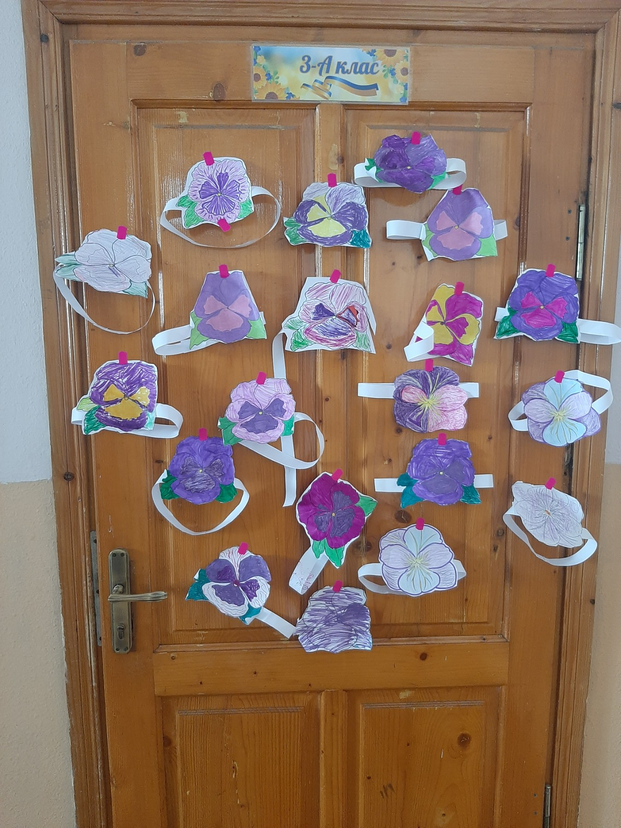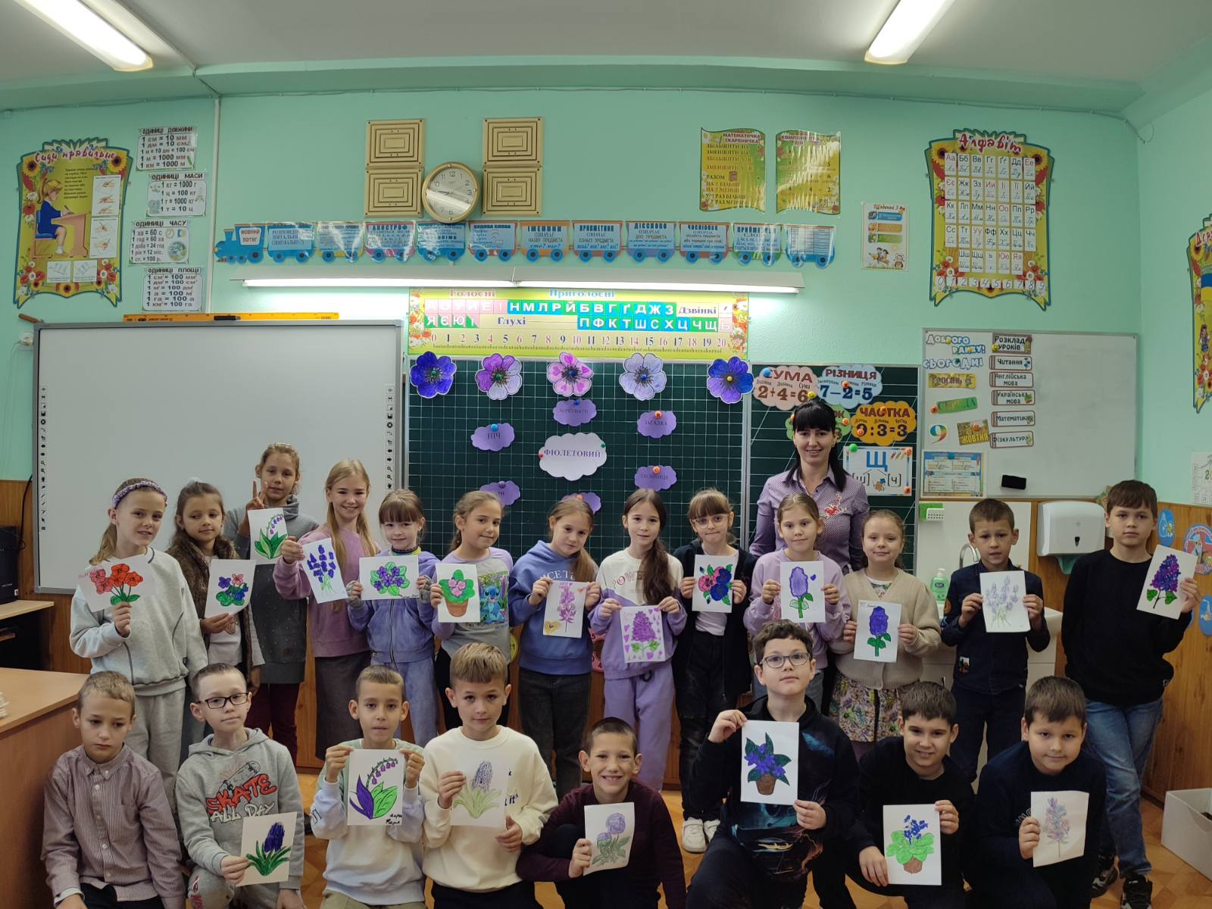
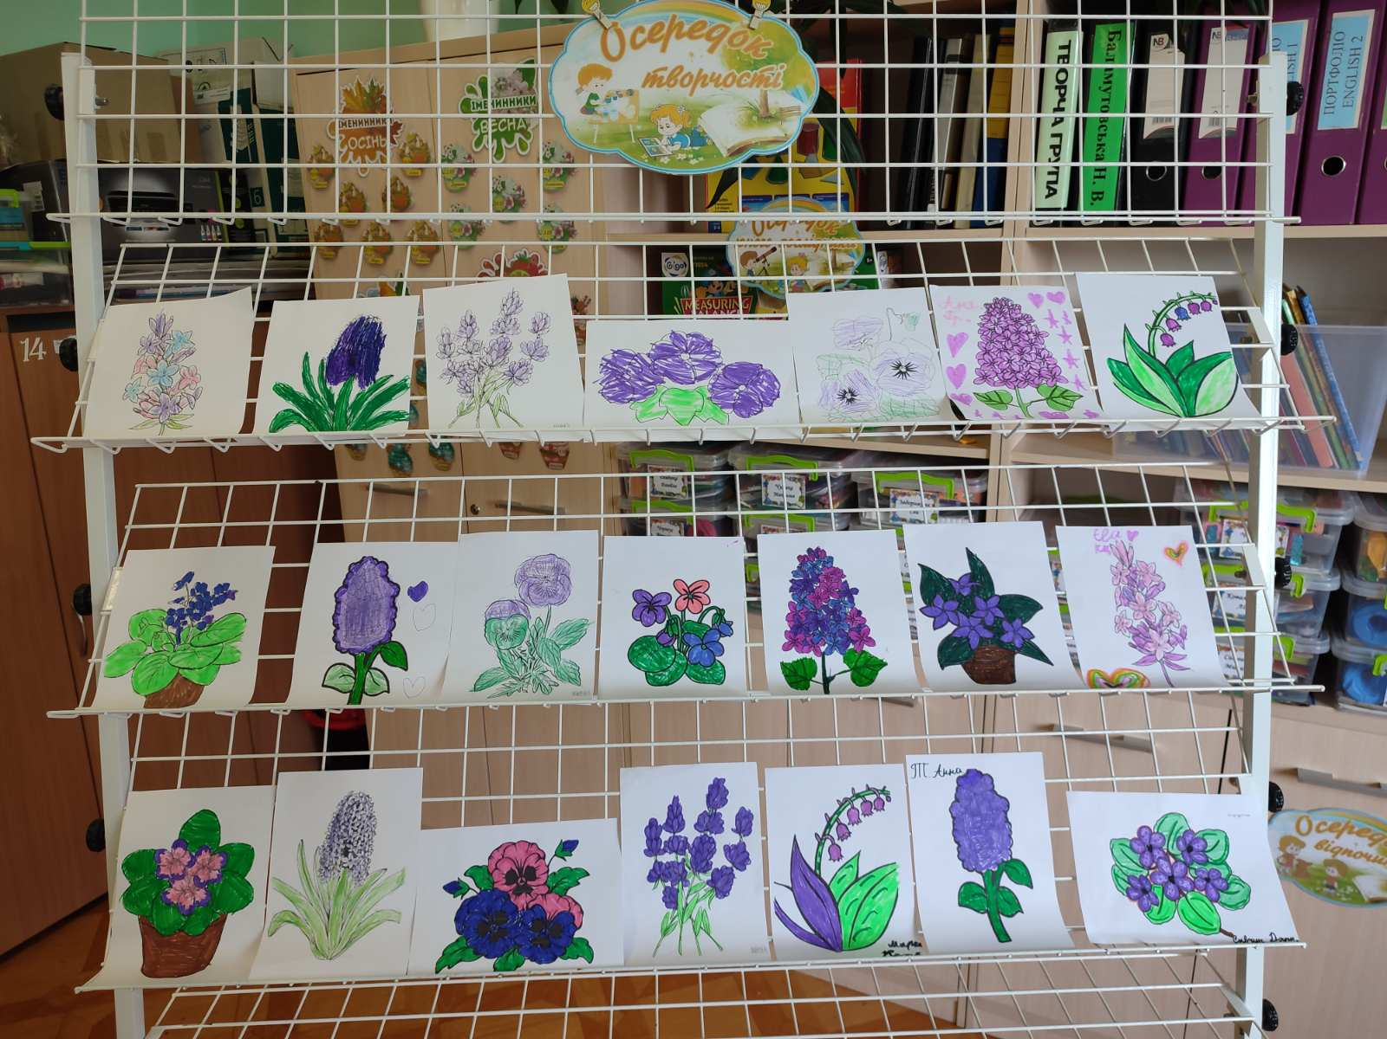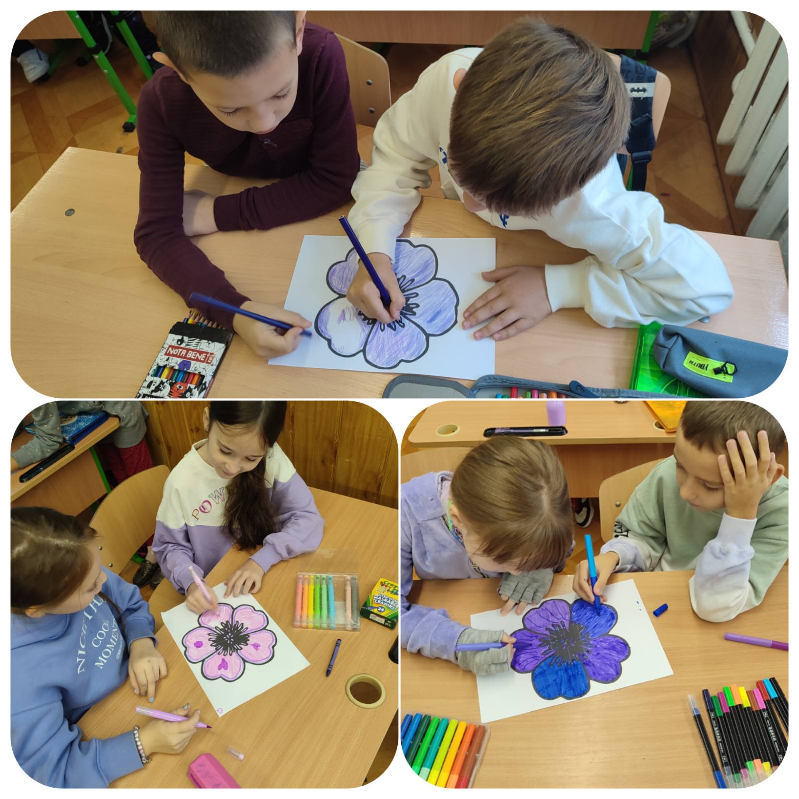

А четвер у нас був синім. Синій вважається кольором інтуїції. Він стимулює мислення. А як красиво він виглядає!
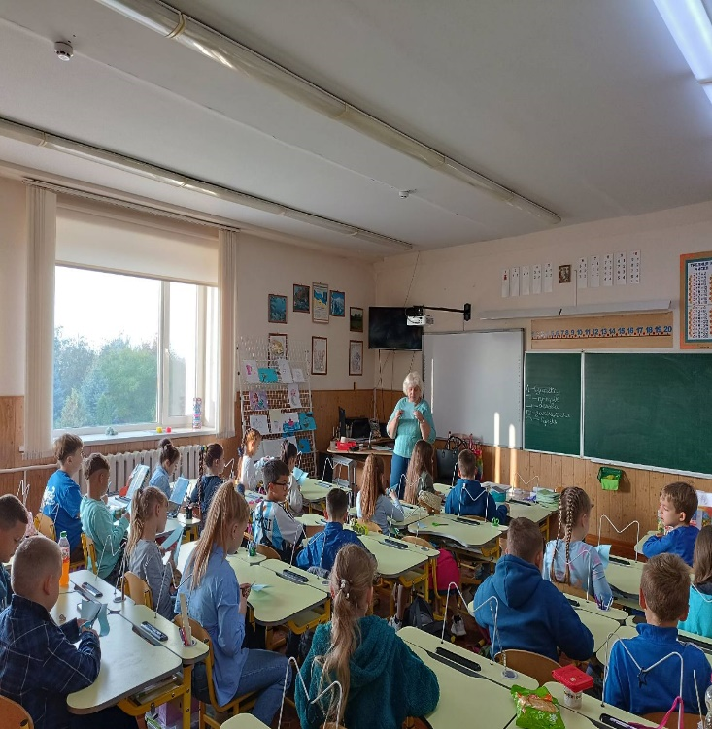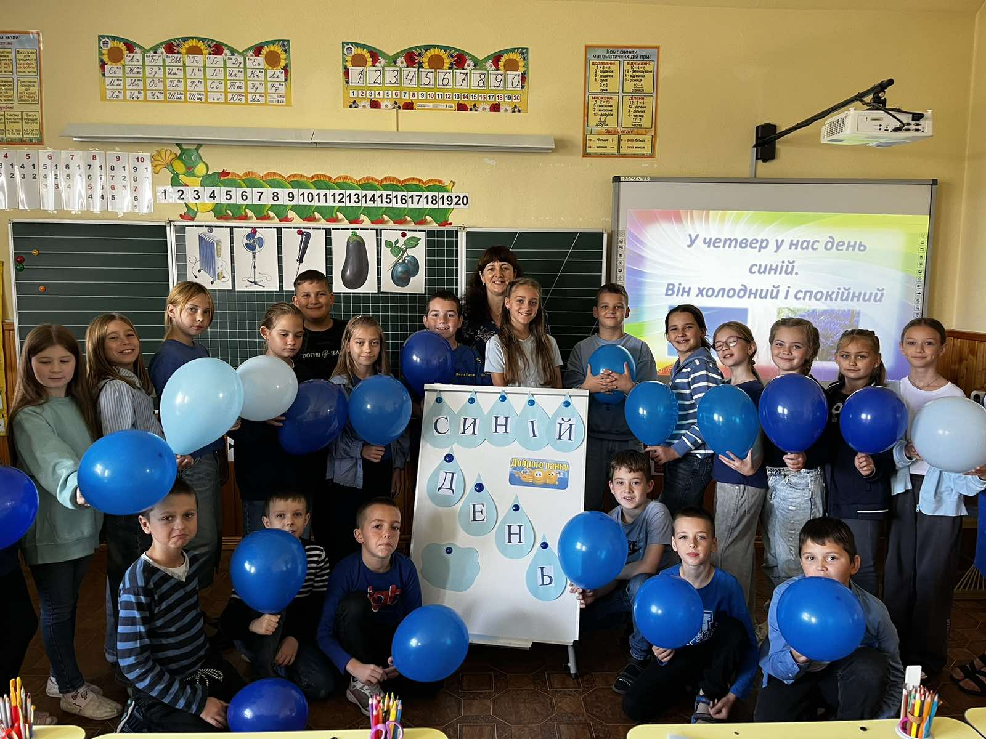
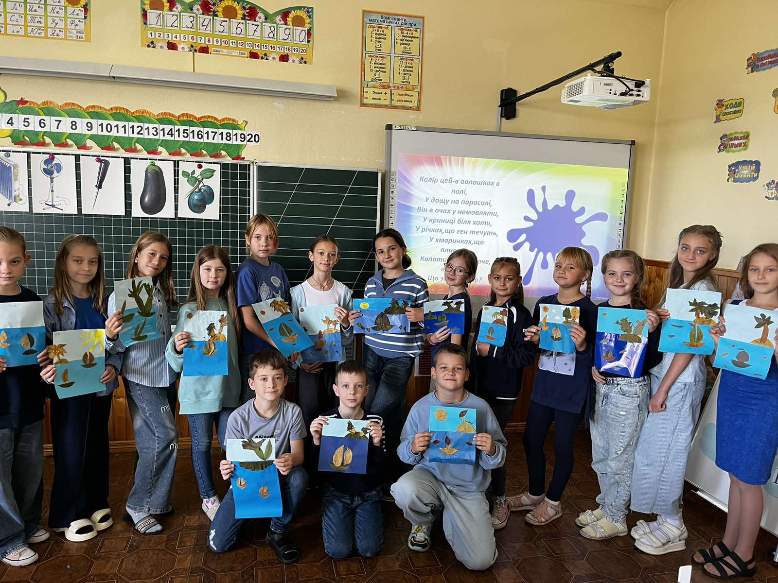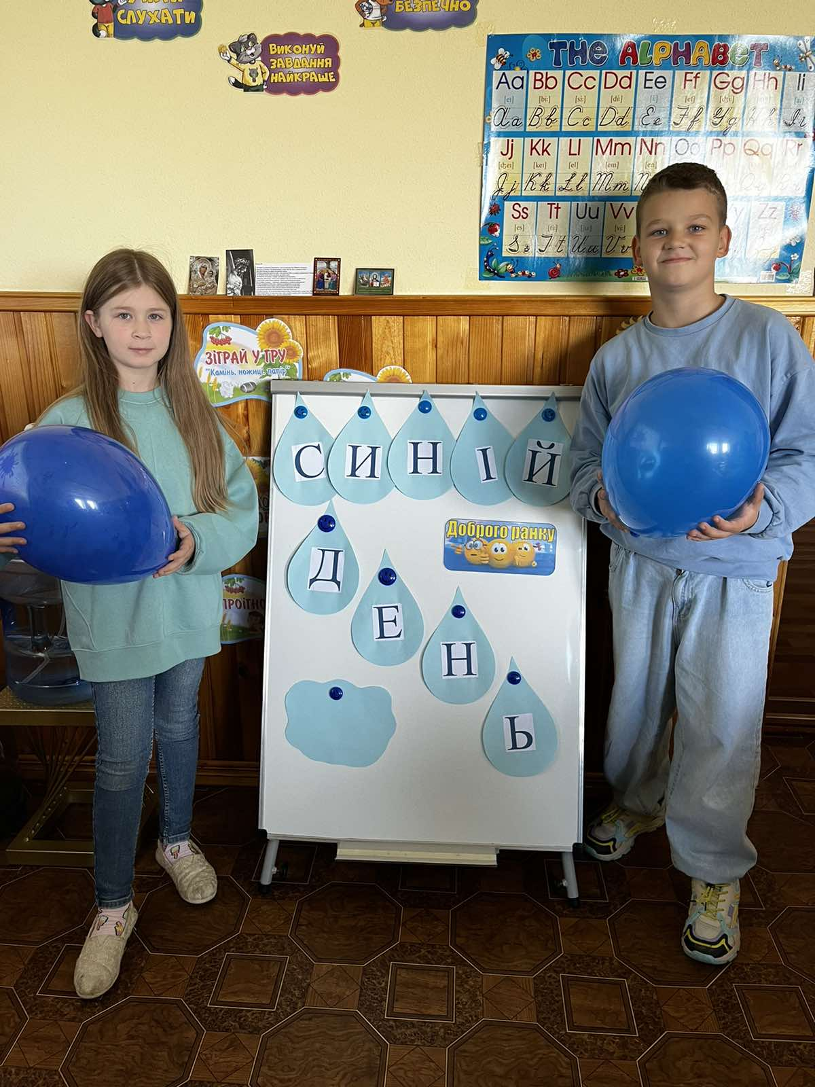
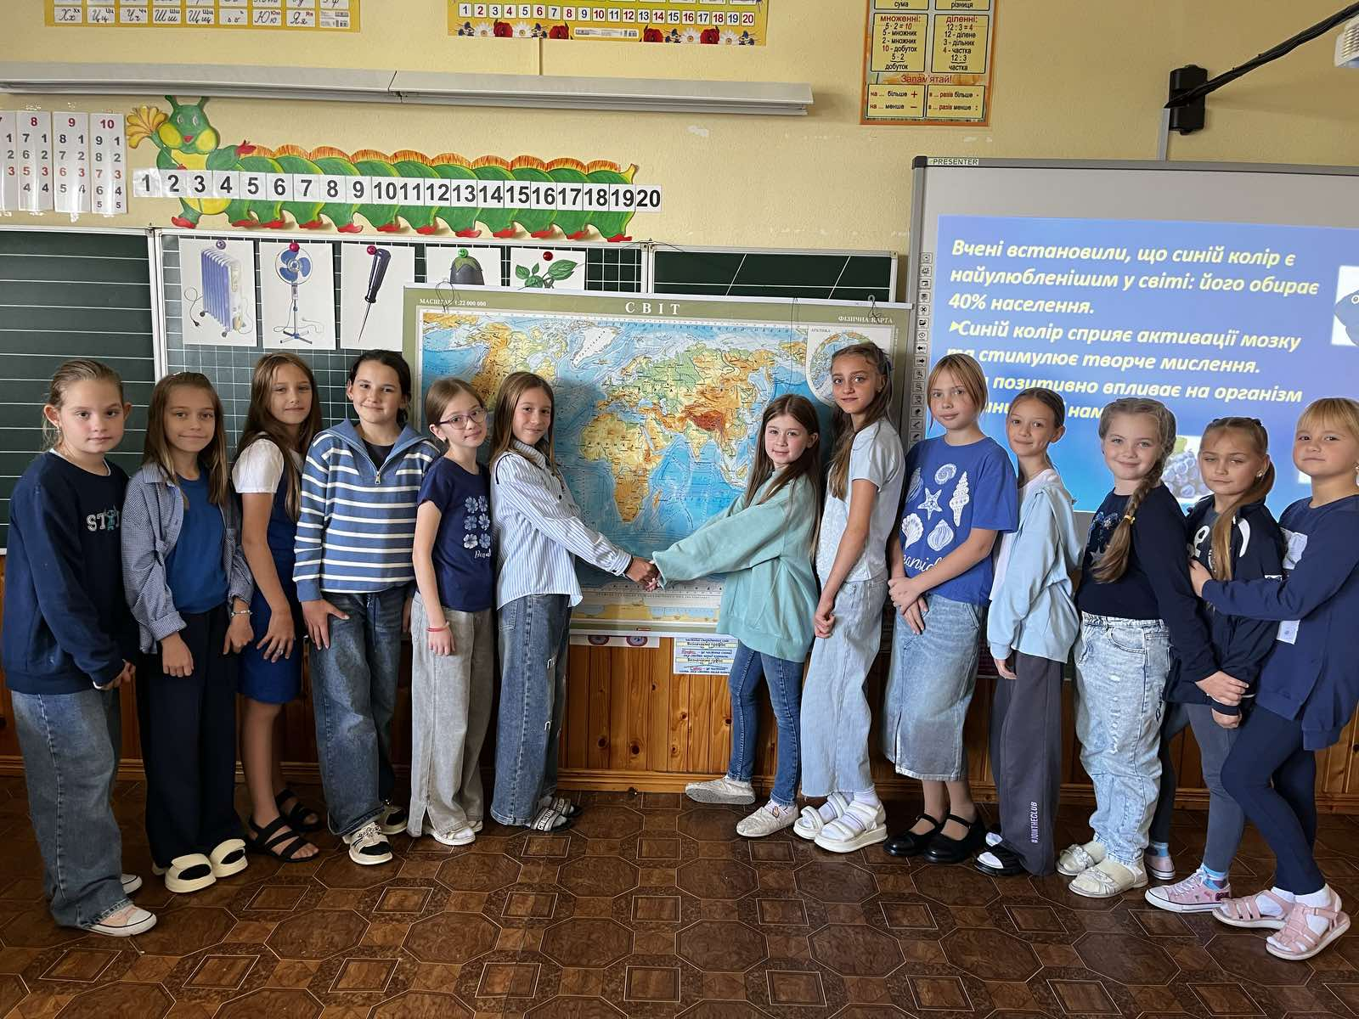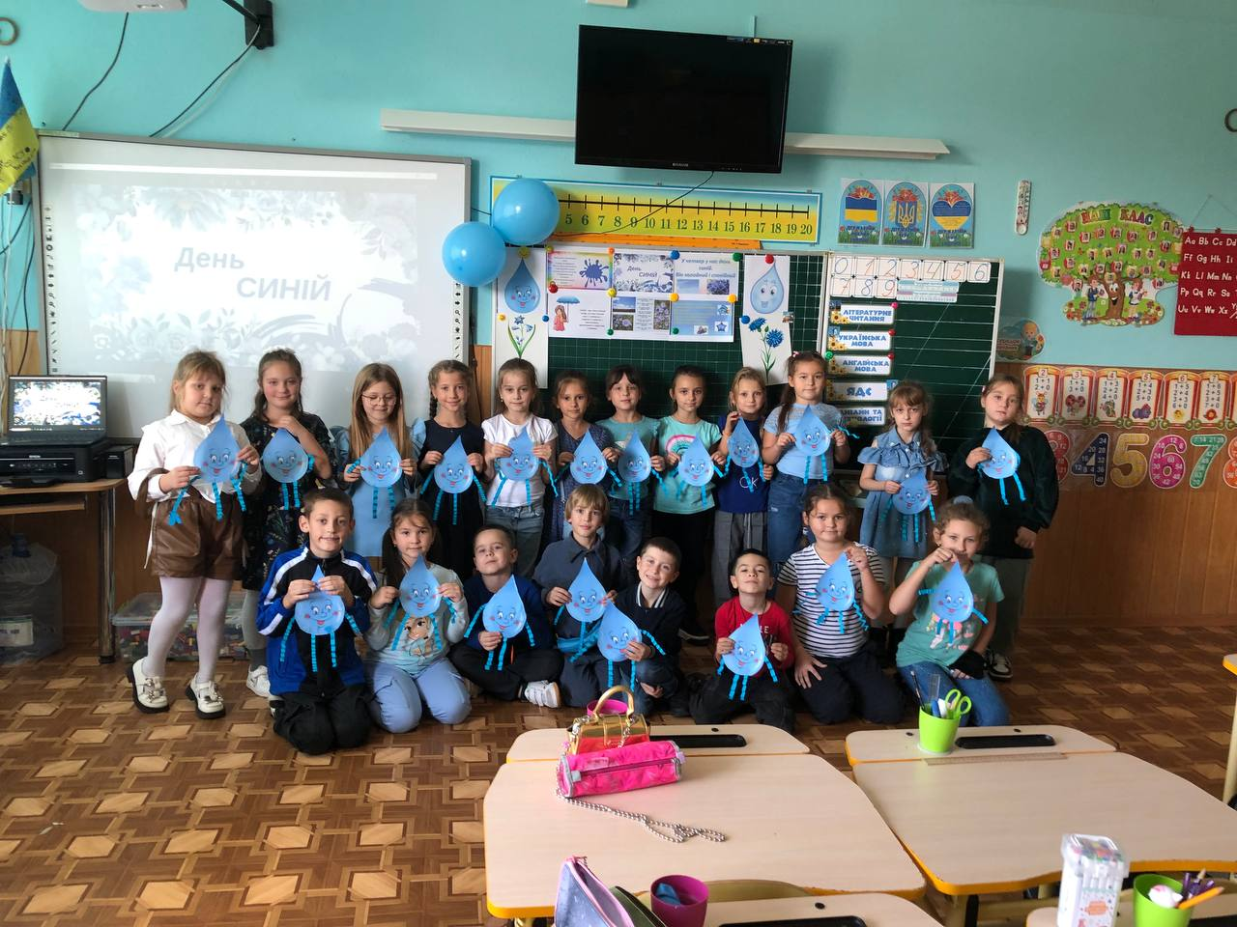
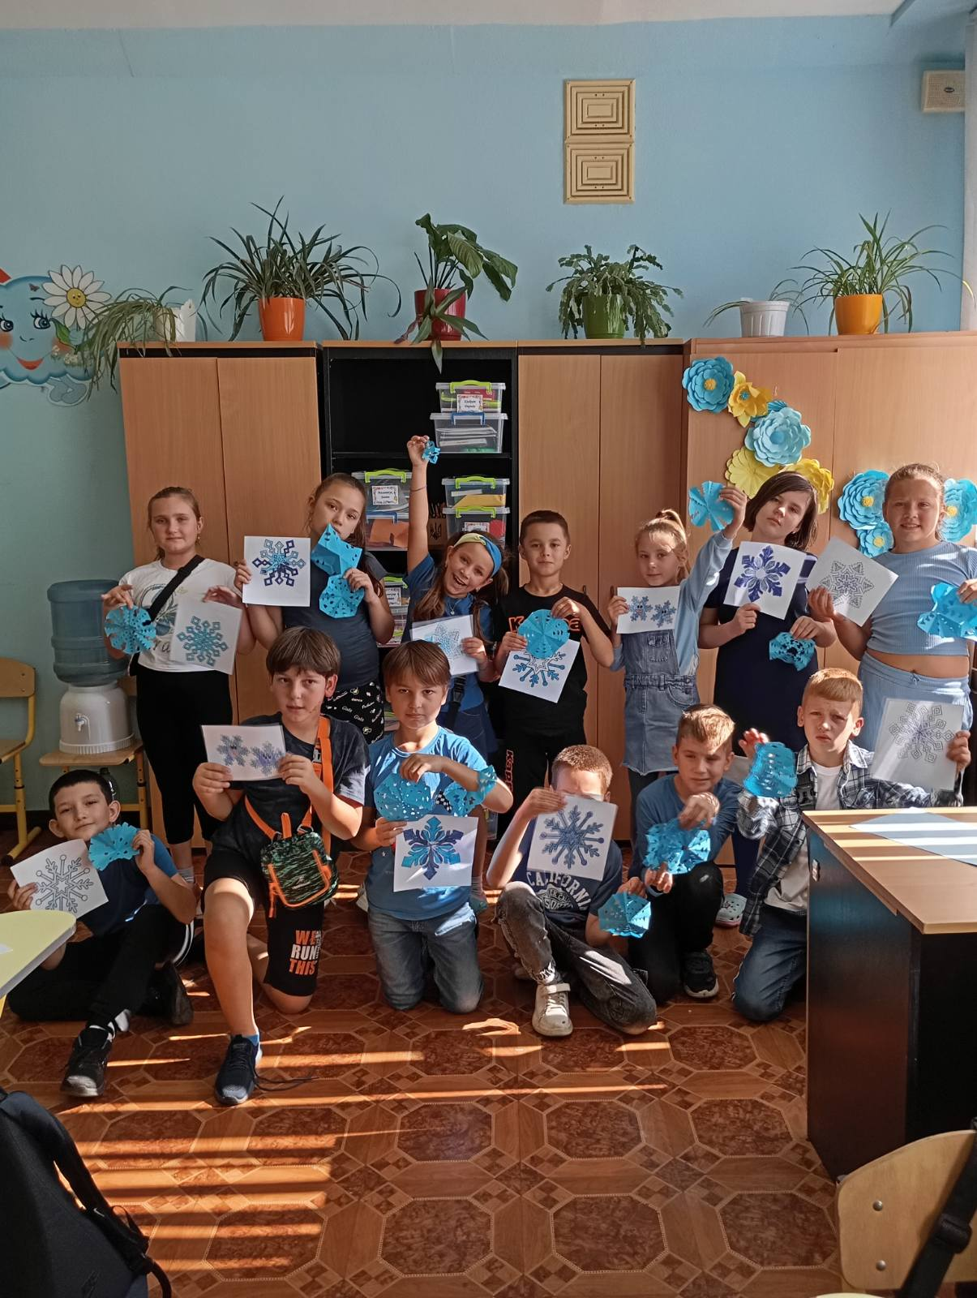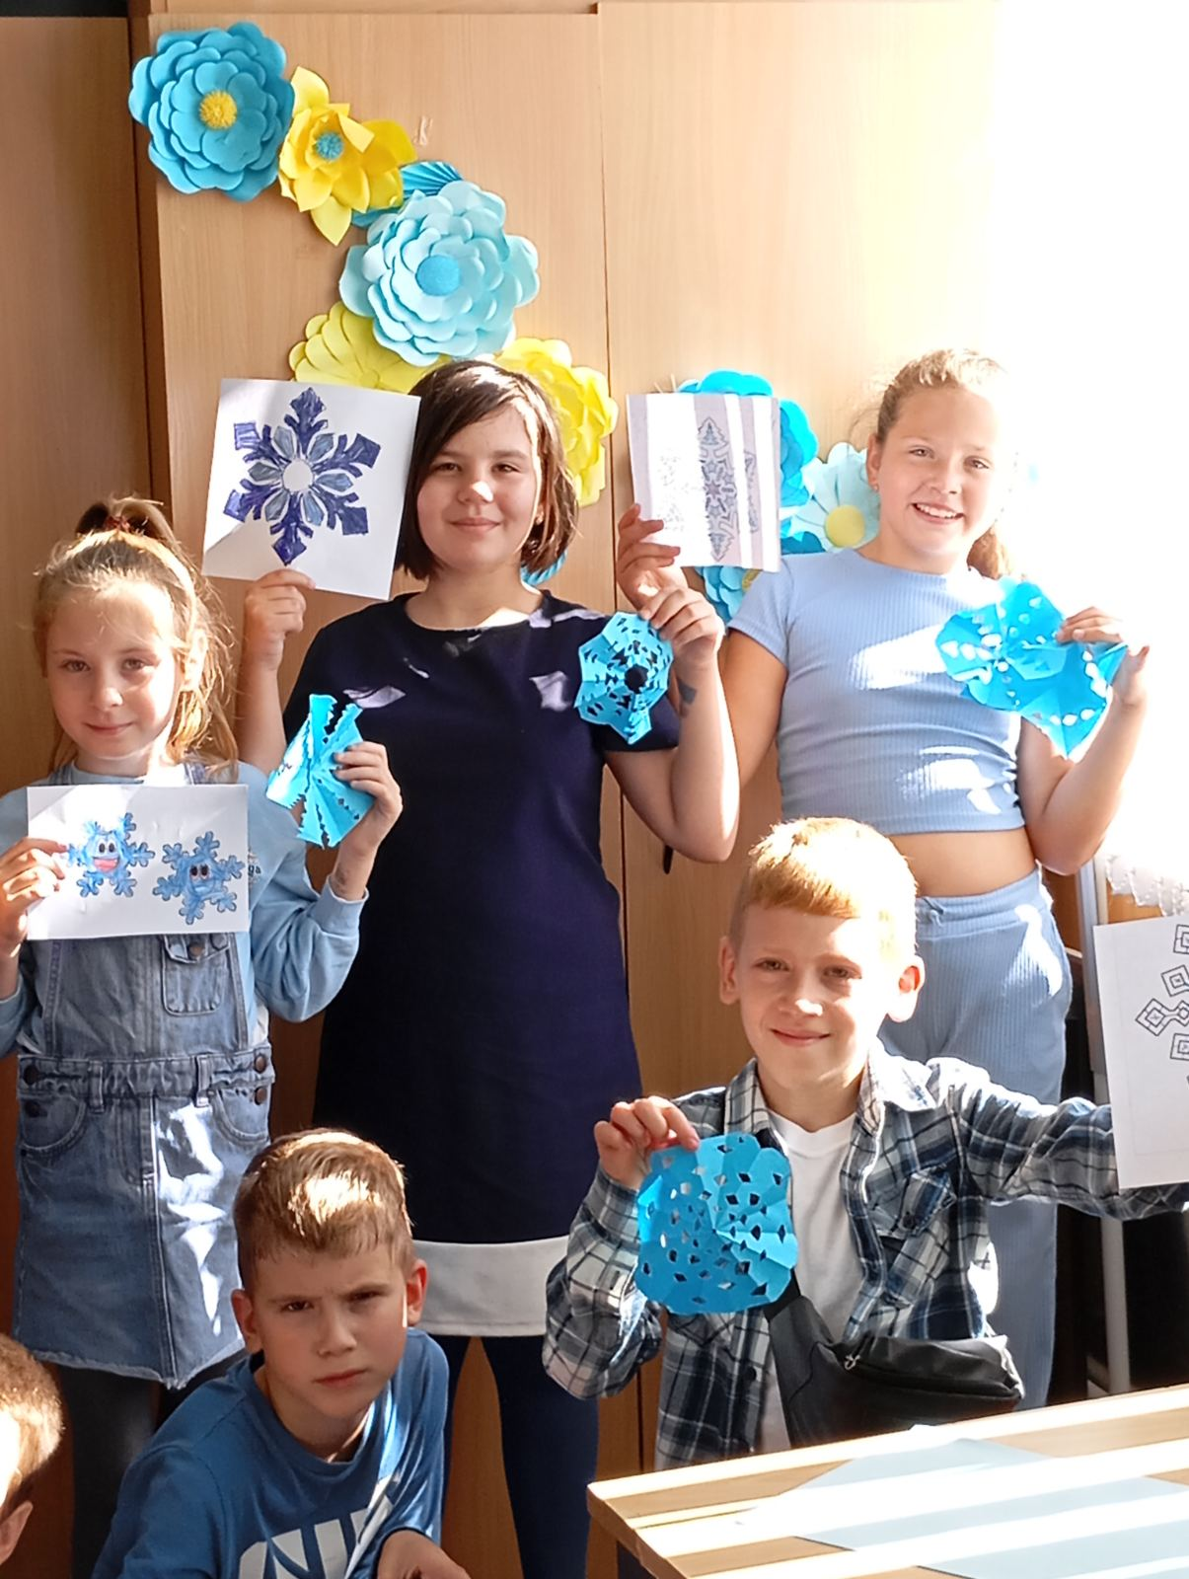

П’ятниця – червона. Недарма червоний асоціюється з сонцем, вогнем, енергією, коханням. Він надає впевненості, заряджає енергією, позбавляє від туги і негативних емоцій, викликає відчуття тепла і має зігріваючу дію.
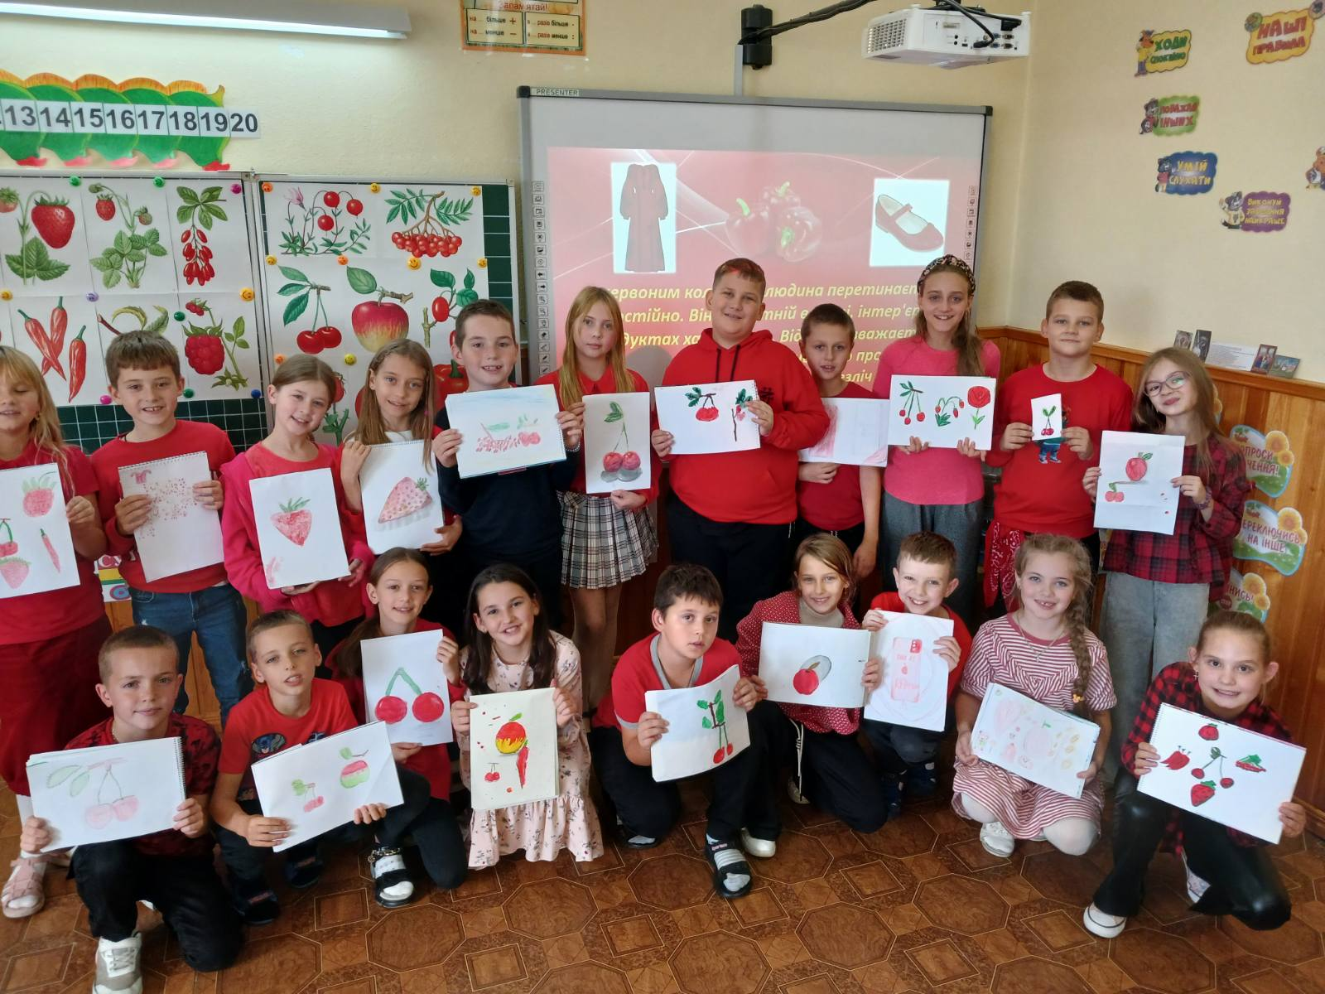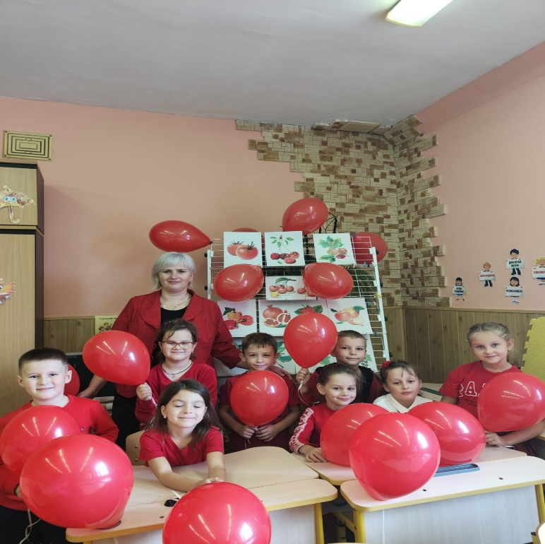

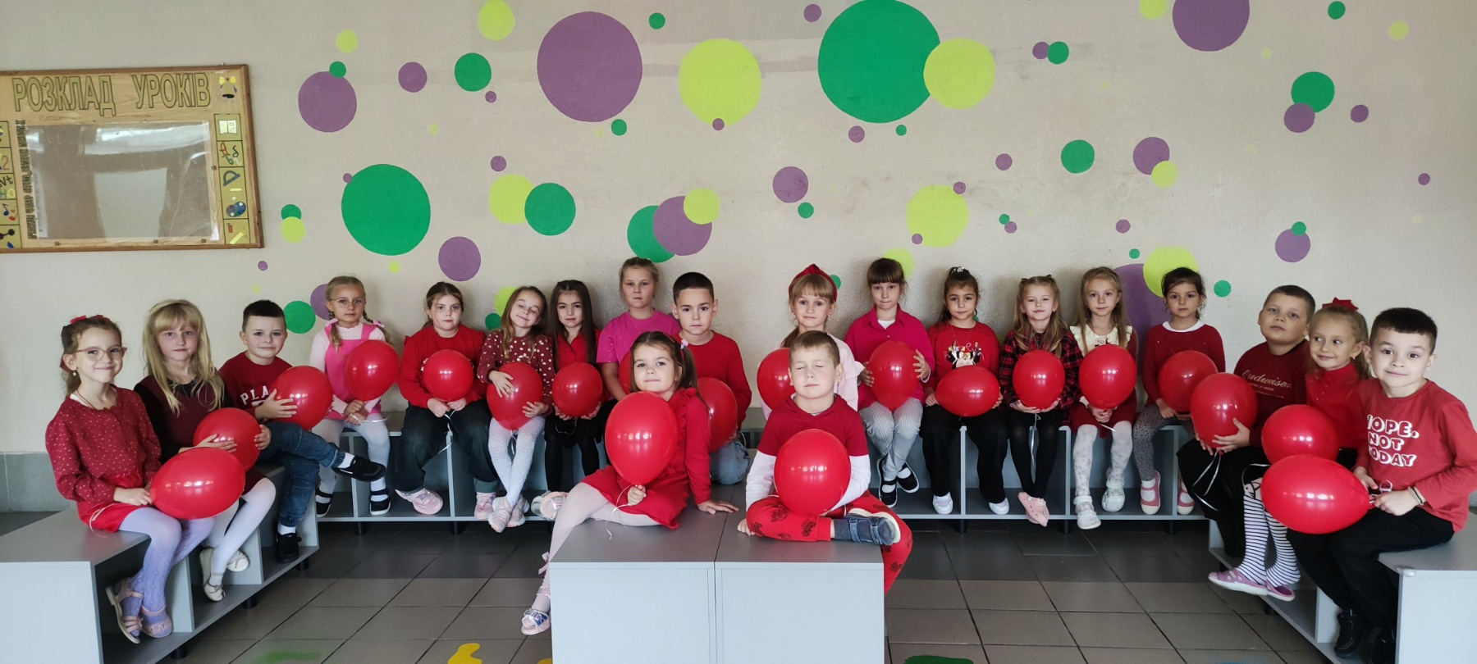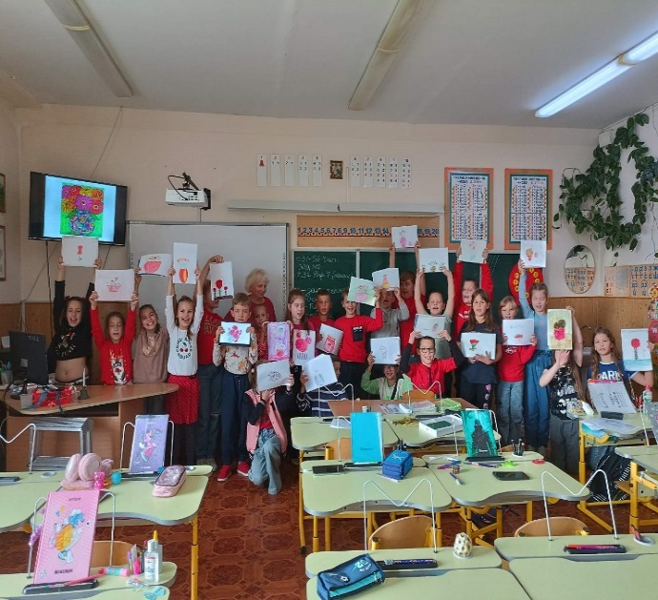
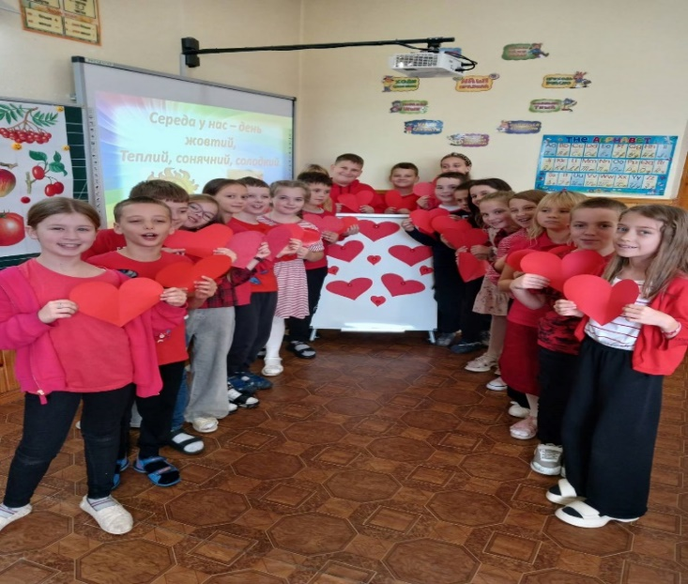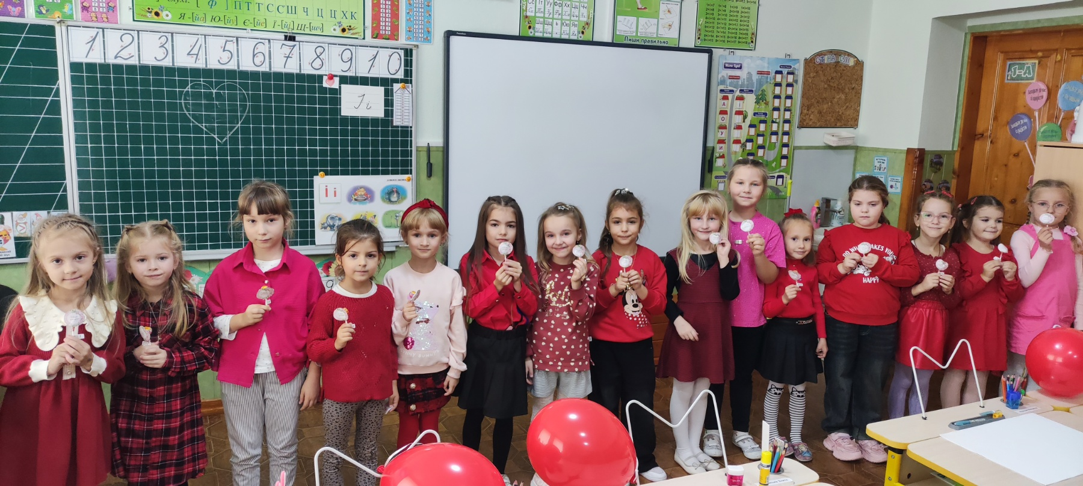
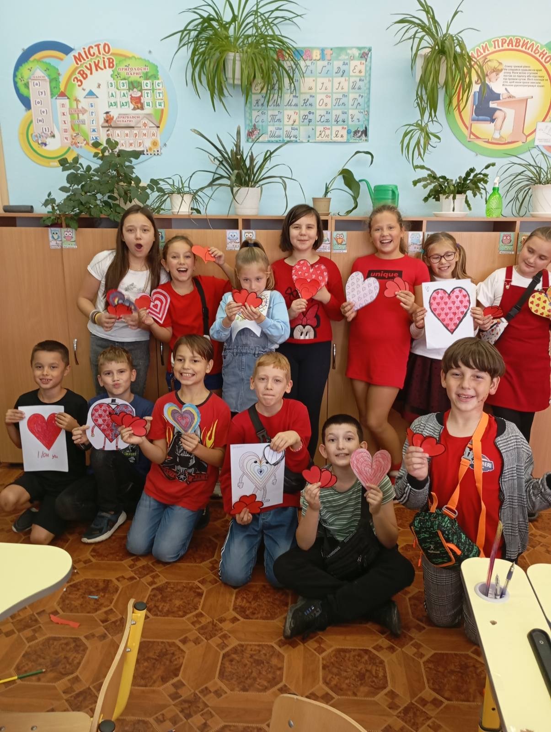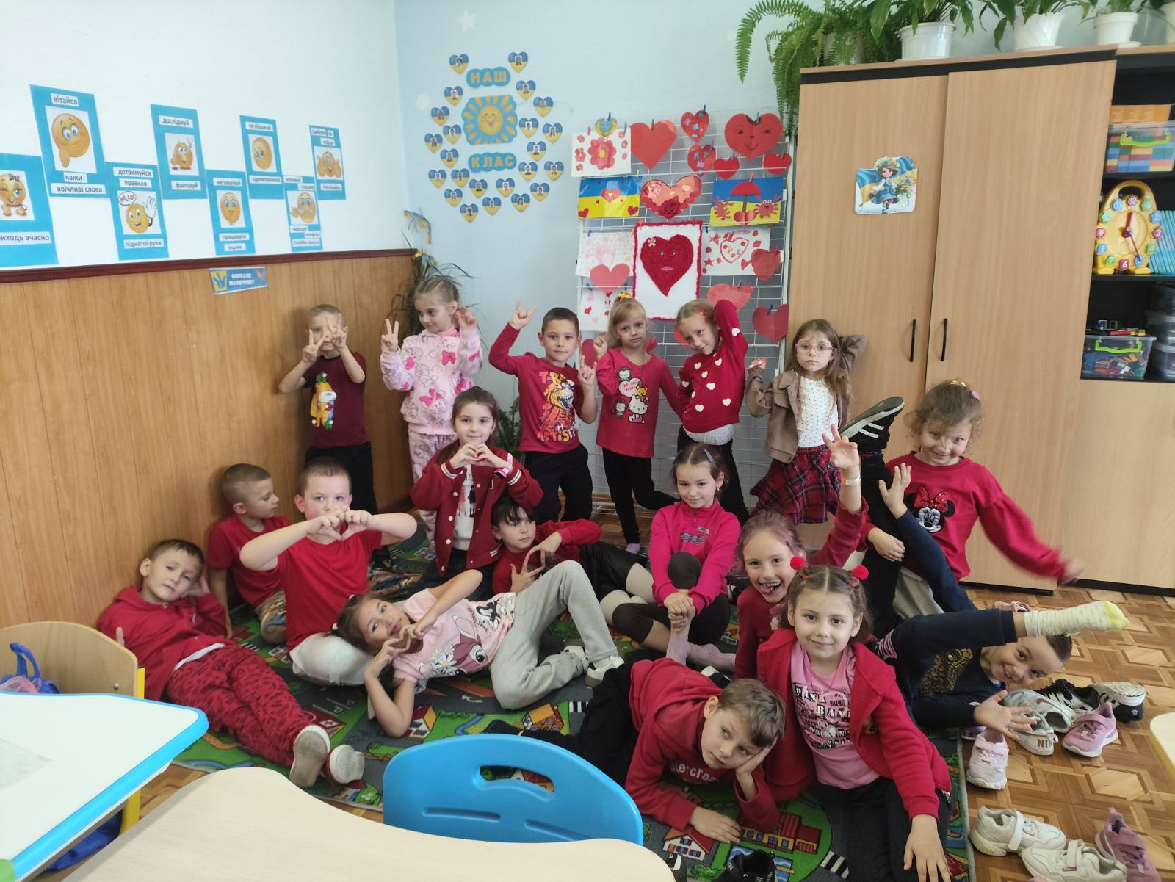
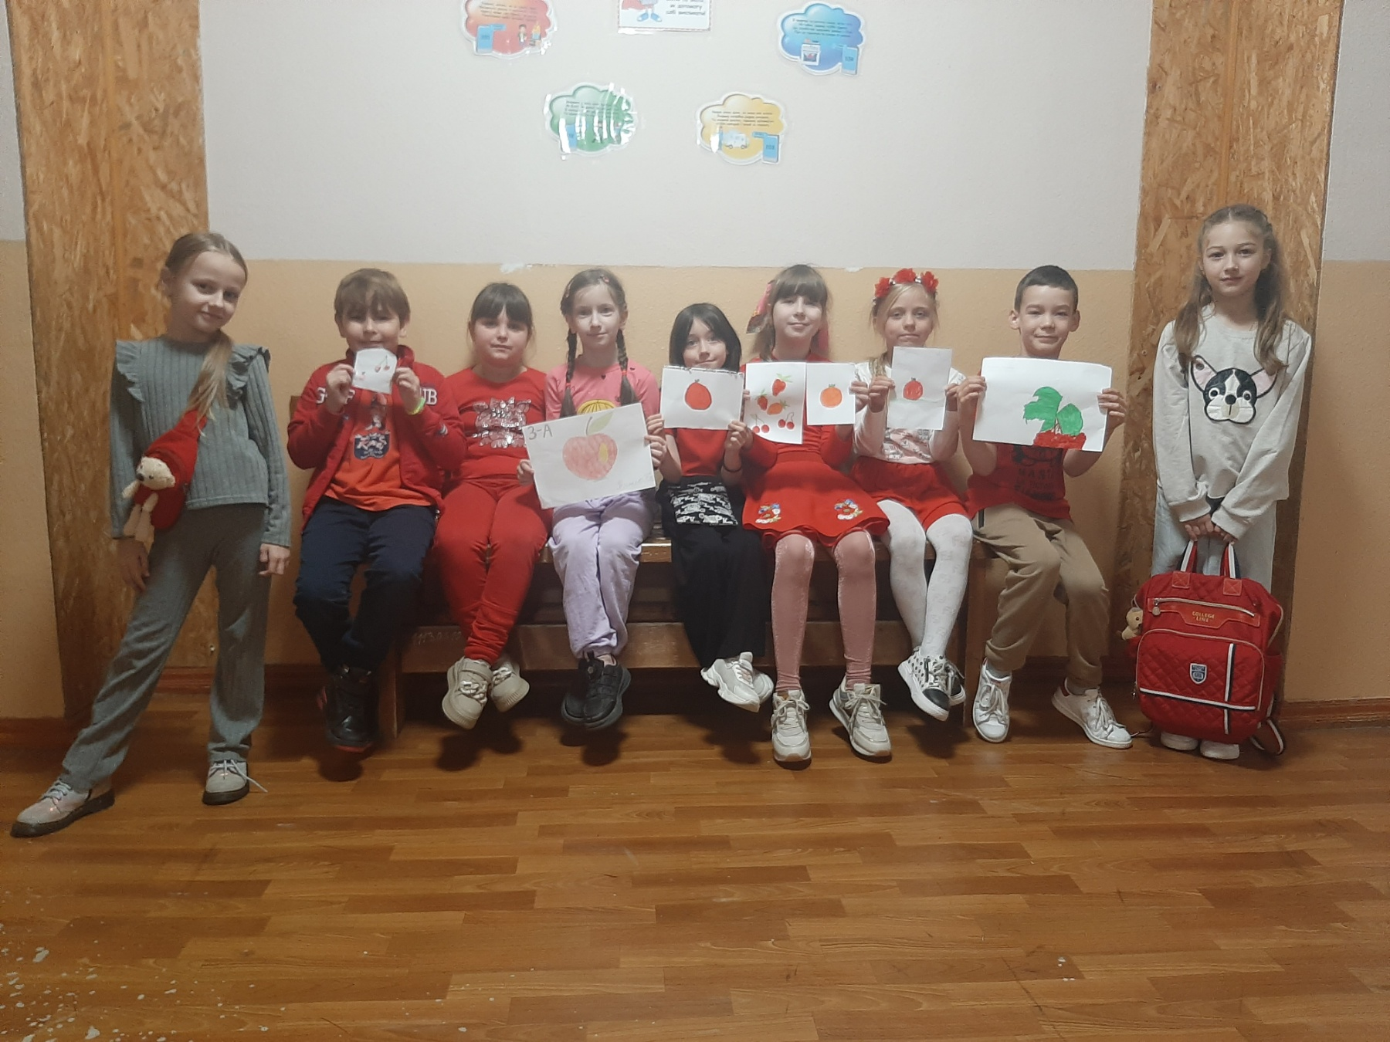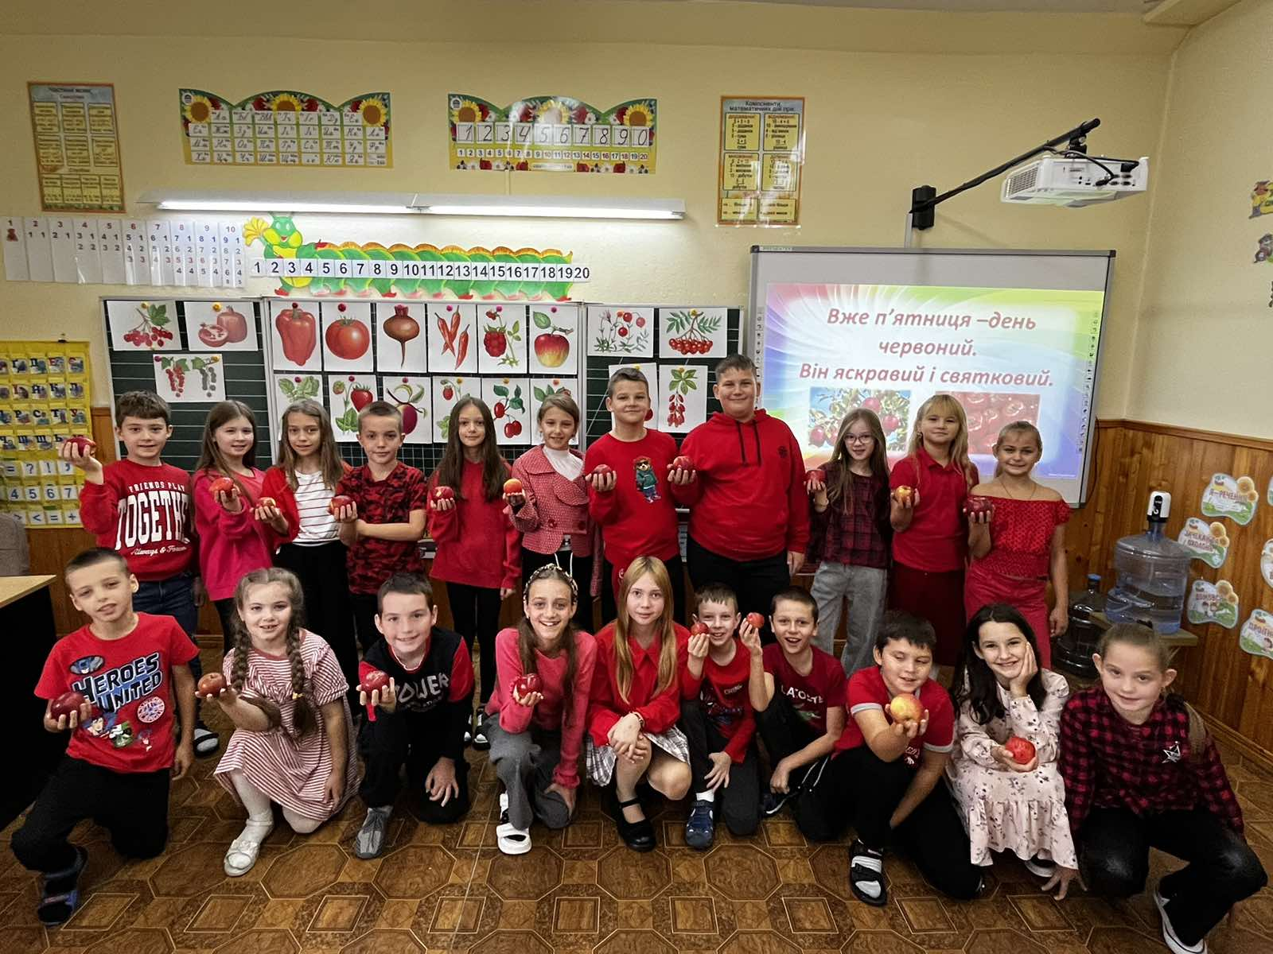
Протягом тижня ми переконалися, як кольори зцілюють нас, змінюють наш настрій і внутрішній стан, заспокоюють і змушують діяти, розпалюють творчу думку, допомагають зосередитися. Ентузіазм, творчий підхід учителів допомогли зробити тиждень початкової школи справжнім святом як для дітей, так і для дорослих. Кожен день «Кольорового тижня» пройшов на високому емоційному підйомі та позитиві. Вчитися, дійсно, цікаво і весело!

